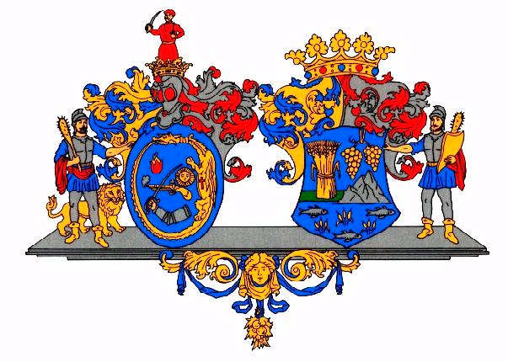
ÖH: 21/2018.
MEGHÍVÓ

A Hajdú-Bihar Megyei Önkormányzat Közgyűlése soron következő ülését

2018. január 26-án (péntek) 9.00 órakor

tartja a Megyeháza Árpád termében (Debrecen, Piac u. 54. II. emelet), amelyre ezúton tisztelettel meghívom.

NAPIRENDI JAVASLAT:

- A Hajdú-Bihar Megyei Önkormányzat 2018. évi költségvetési rendeletének elfogadása

- Beszámoló a közgyűlés bizottságai 2017. évi döntés-előkészítő, javaslattevő tevékenységéről, illetve a közgyűlés által átruházott hatáskörök gyakorlásáról

- Tájékoztató a Hajdú-Bihar Megyei Önkormányzat Közgyűlése elnökének és alelnökeinek 2017. évben végzett tevékenységéről

- Beszámoló a Hajdú-Bihar Megyei Önkormányzati Hivatal 2017. évi tevékenységéről

- A területi nemzetiségi önkormányzatokkal kötött együttműködési megállapodások módosítása

- TOP-1.2.1-15-HB1-2016-00020 azonosító számú, „Magyar Szürkék Útja - kulturális tematikus útvonal Hajdú-Bihar megyében” című projekt támogatási szerződésének módosítása

- Részvétel az EUREGA nemzetközi pályázatban

Különfélék

Debrecen, 2018. január 19.
Pajna Zoltán
a megyei közgyűlés elnöke
Kapják: SZMSZ 15 § -ban felsoroltak

